XXXX大学
学生实习报告
2021 —— 2022 学年 第 二 学期

实习类别 计算机网络课程设计
学 院 计算机科学技术学院
专 业 计算机科学与技术
学 号 XXXXXXXXXX
姓 名 XXX

起 止 周 | 15周-16周 | 周数 | 2
实习地点 | 家
目的：
计算机网络课程设计是根据《计算机网络》及相关课程的基础知识和基本原理做设计性课题。本次课程设计，同学们根据自身特长发挥。

要求：
网站、APP、网络中间件等网络应用程序的设计与开发。报告按照软件工程标准撰写，其中总体设计和详细设计部分视软件规模而定，如果软件比较规模较小仅描述技术路线和系统实现。

报告基本内容：
（1）题目名称
（2）需求分析
（3）总体设计/技术路线
（4）详细设计/系统实现
（5）系统测试

进度安排及主要内容：

第15周周三: 开始计网课程设计的第一次课，阅读课设指导书，选取方向，并对自己选的方向进行选题，完成摘要;

第15周周四到周日: 在网上搜集有关洗衣店的资料，思考数据的存储，以及数据库的设计，思考工程需要的功能，并对其进行设计;

第16周周一到周四:根据自己的数据库设计完成数据库表的创建，在自己创建的ssm框架工程完成对Dao层接口的设计，Service层功能设计，Web层接受请求，处理响应的设计，利用BootStrap来进行前端网页的设计。

第16周周五：完成课程设计报告。
成绩：

指导教师评语(从学生出勤、学习态度、纪律、实习效果、实习报告数据和图样完整性、系统性、书写工整等方面给出定性和定量的评价)：

指导教师签字：

年 月 日

xxxx实习报告

基于Bootstrap+SSM+Mysql+Jsp的洗衣店后台管理系统(方向六)
摘要

随着我国生活节奏的加快，以及疫情对我们正常生活的侵扰，自助、自动洗衣对于一部分群体变得尤其得重要，而这个方法的实现会使各类信息的增加，由于信息种类以及数量的增加，也是为了减少业务中人工成本的开销，因此对于信息管理，业务流程的管理，是需要一定的方法来解决，我的洗衣店管理系统的想法应运而生。
洗衣店管理系统的实现，我打算利用我现掌握的技术：bootstrap+ssm+mysql+jsp来实现对于洗衣店流程中产生的信息以及洗衣店系统运行中的各个流程的管理和管控，对于洗衣店管理系统的设计也能极大地提高我在网络应用程序编写和整合业务流程的能力，受益颇深。

一、需求分析
本系统是为了实现对于洗衣店后台管理流程中产生的大量信息，在管理时进行权限的分配。为洗衣店提供了登录页面的权限分配、用户的信息管理、会员用户的信息管理、订单管理、洗衣项目的管理、当权限为最高管理员时可以以对员工信息进行管理。本系统采用IntelliJ IDEA 2021.3.1进行开发，数据库采用Mysql ,框架选择为SSM+Bootstrap。
- 登录界面功能实现以及权限分配
在登录界面不仅实现基本登录验证、提示功能，并对管理员身份能进行权限的分配。
- 用户管理
为管理员提供了用户信息的增加、修改、删除、查看功能。
- 会员管理
为管理员提供了会员信息的增加、修改、删除、查看功能。
- 订单管理
为管理员在后台提供了订单信息产生的存储，并可进行订单列表查看、修改部分信息(涉及利益的不修改)、删除信息、订单增加等功能。
- 项目管理
由于在营业中需要有日常洗衣服务、营销活动信息的产生，而这一功能可以为管理员提供有效、简易的操作，方便其对项目信息的增删改查。
- 员工管理
为最高管理员提供了对员工的信息的基本管理，同时最高管理员也具有其他全部的功能权限。

xxxx实习报告
二、总体设计/技术路线
2.1系统总体功能架构分析
本系统主要功能设计与实现是对业务中产生的信息的管理，存储信息在MySQL数据库中。其中每个功能都具有对信息的操作能力，各个功能的细分如下:
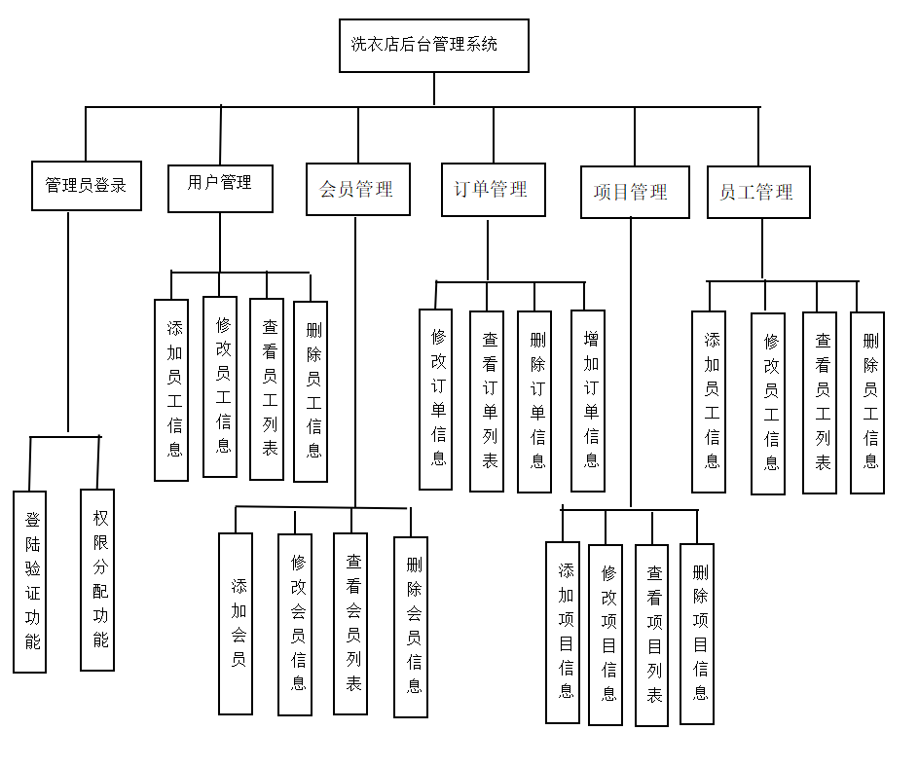

xxxx实习报告
2.2数据库E-R图设计
本系统存在多个实体类，具体的E-R图如下所示：

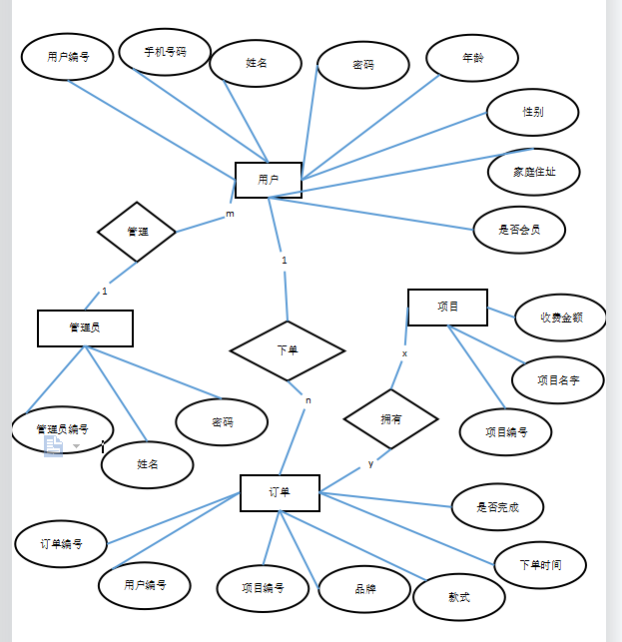

如图所示，其中包含了用户、管理员、项目、订单四个实体用矩形框表示，这四个实体的属性也是显而易见的，都是用椭圆框表示，这几个实体通过关系联系起来，关系用菱形框表示，关联关系又有三种表现形式一对一，一对多和多对多。比如一个管理员可以管理多个用户，一个用户可以下多个单，多个订单可以拥有多个项目。

xxxx实习报告
2.3数据库总体设计
本系统采用MySQL关系型数据库，将数据保存在不同的表中，进而增加了系统速度并提高了灵活性。 将系统数据库设计分为如下表
- 用户表
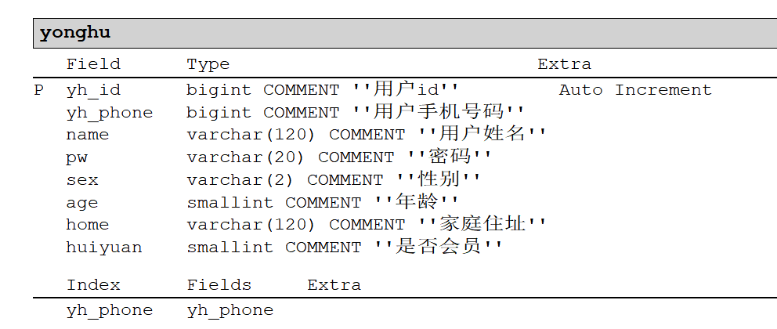

- 订单表
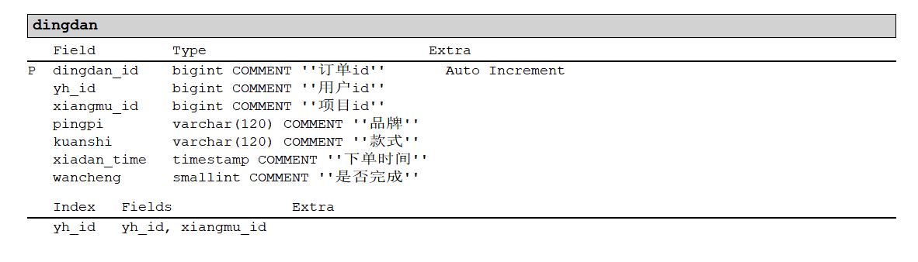
- 项目表
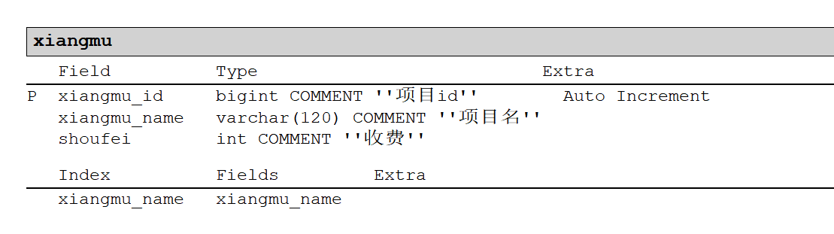

- 管理员表
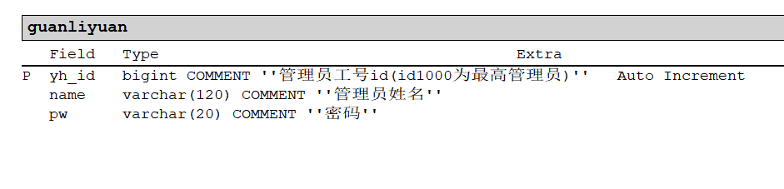

三、详细设计/系统实现
3.1登录模块
登录模块有普通管理员登录和最高管理员登录两种方式，普通管理员登录账号用最高管理员添加好的账号，进行用户管理、会员管理、项目管理、订单管理的相关操作，最高管理员为预先在数据库中设定好的固定账号，除了拥有操作基本信息的功能，还可以对员工进行管理。
登录界面
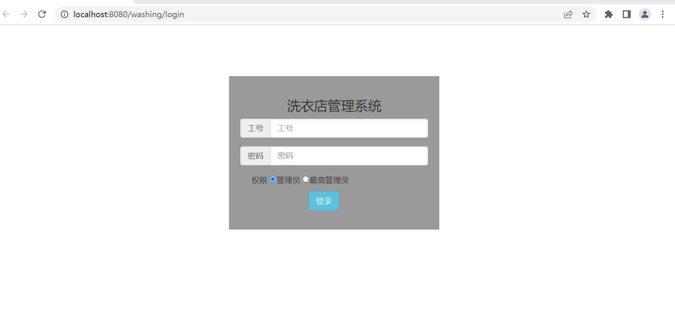

密码错误界面，以及登录成功界面。
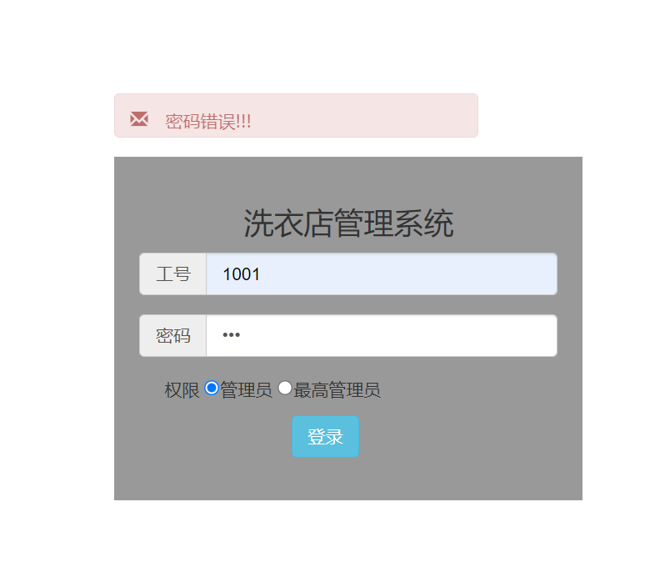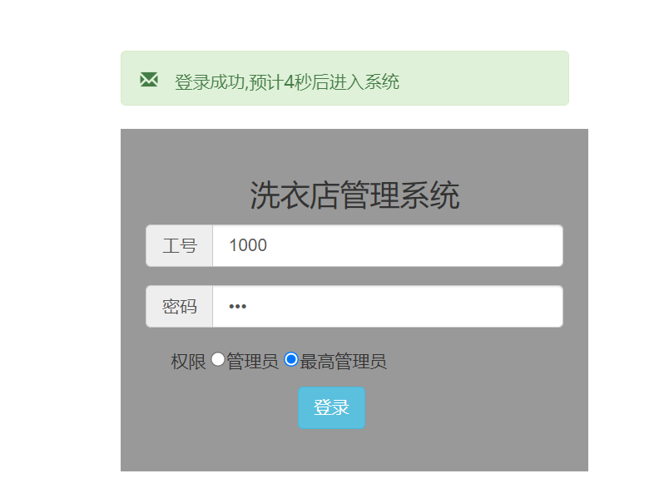

最高管理员主页
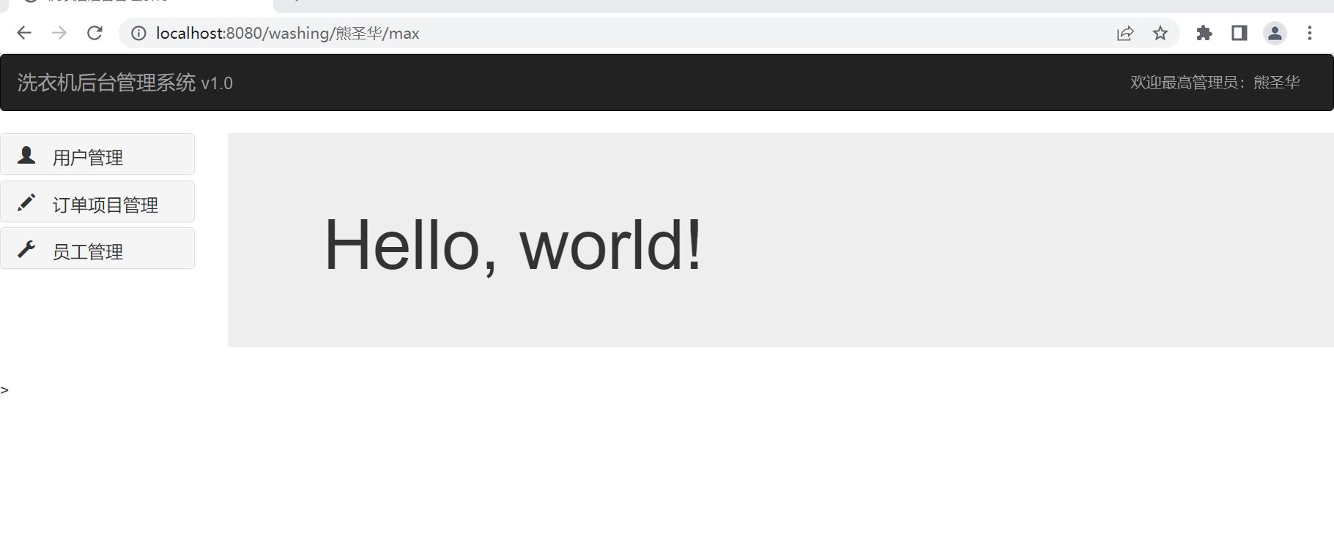
管理员主页
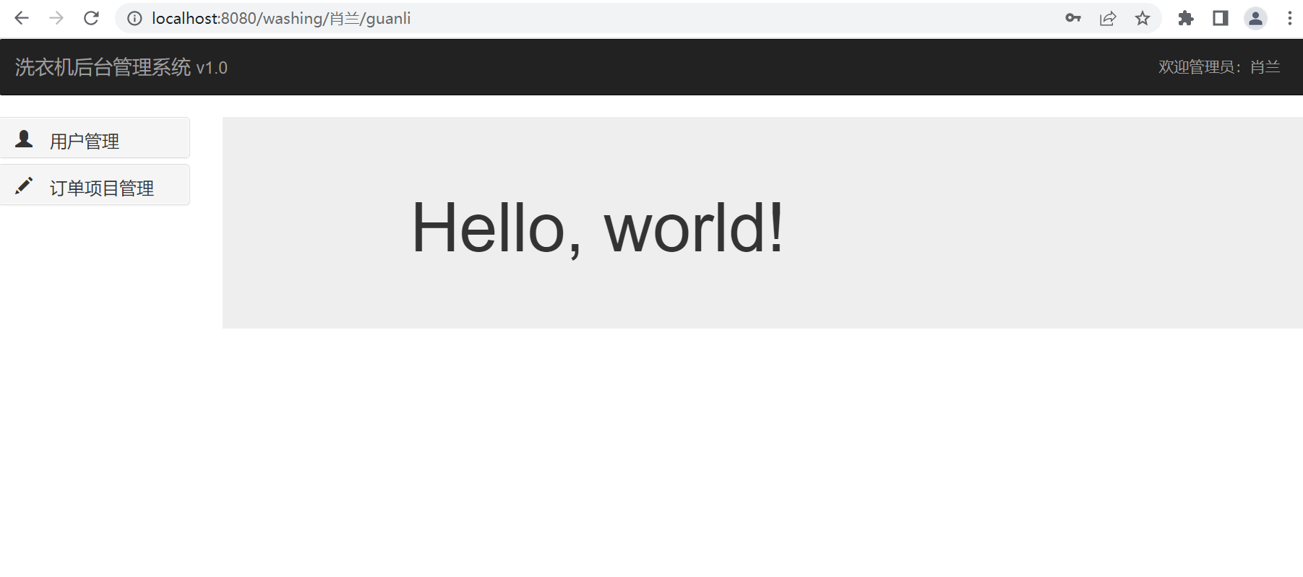
页面是用Bootsrap框架制作的，其可以适应多种页面布局。
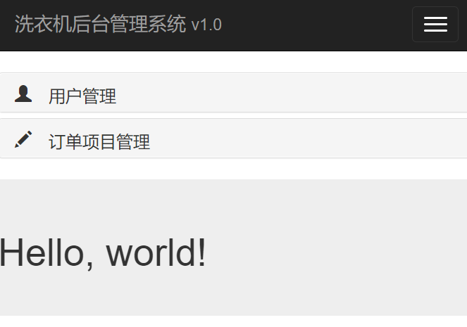
登录流程概述
当管理员或最高管理员点击登录后，会发送post请求，并用ajax传值，传送输入的信息，然后在service层调用dao层接口获取数据，进行逻辑上的判断，返回判断信息，在前端用js语言的ajax的回调函数对信息判断，并展示信息，成功后进入根据权限分配后的界面。在登录后进入的接口设计为Restful接口，如/washing/{name}/guanli。
3.2用户管理模块
管理模块将管理信息的功能设置在一个界面，如图是用户管理的模块，在下拉框中有两个功能，用户信息管理和会员信息管理，
用户管理
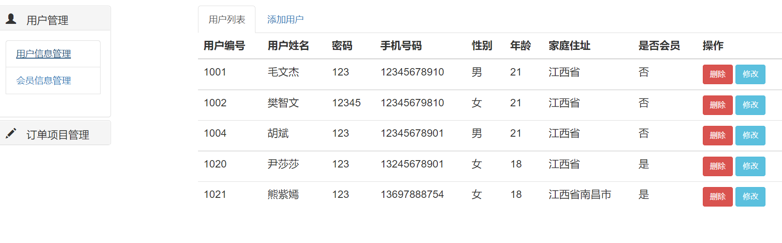
会员管理界面
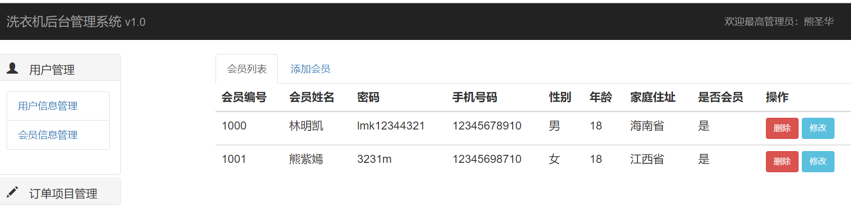
添加用户界面，和修改用户界面。
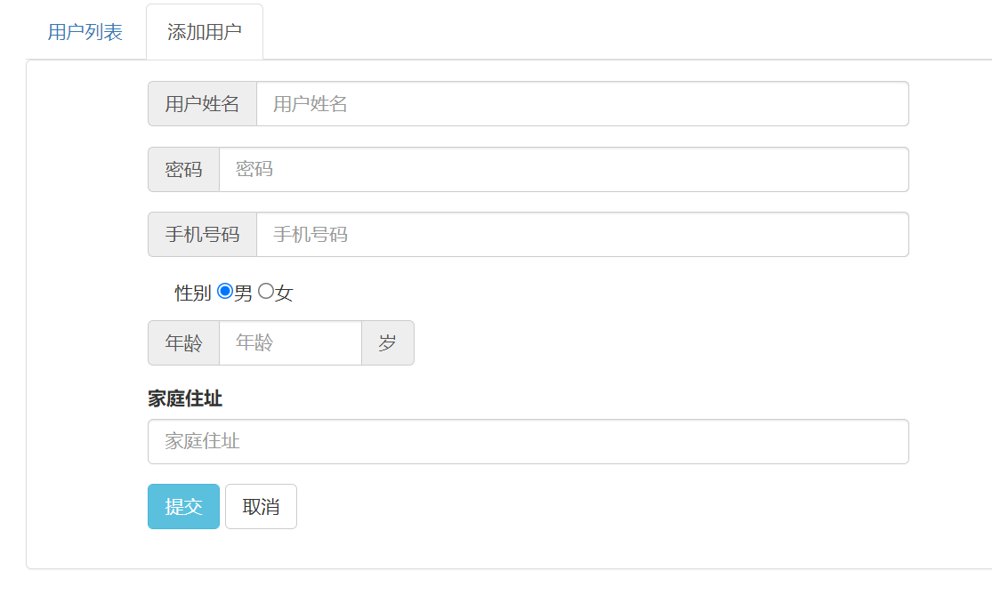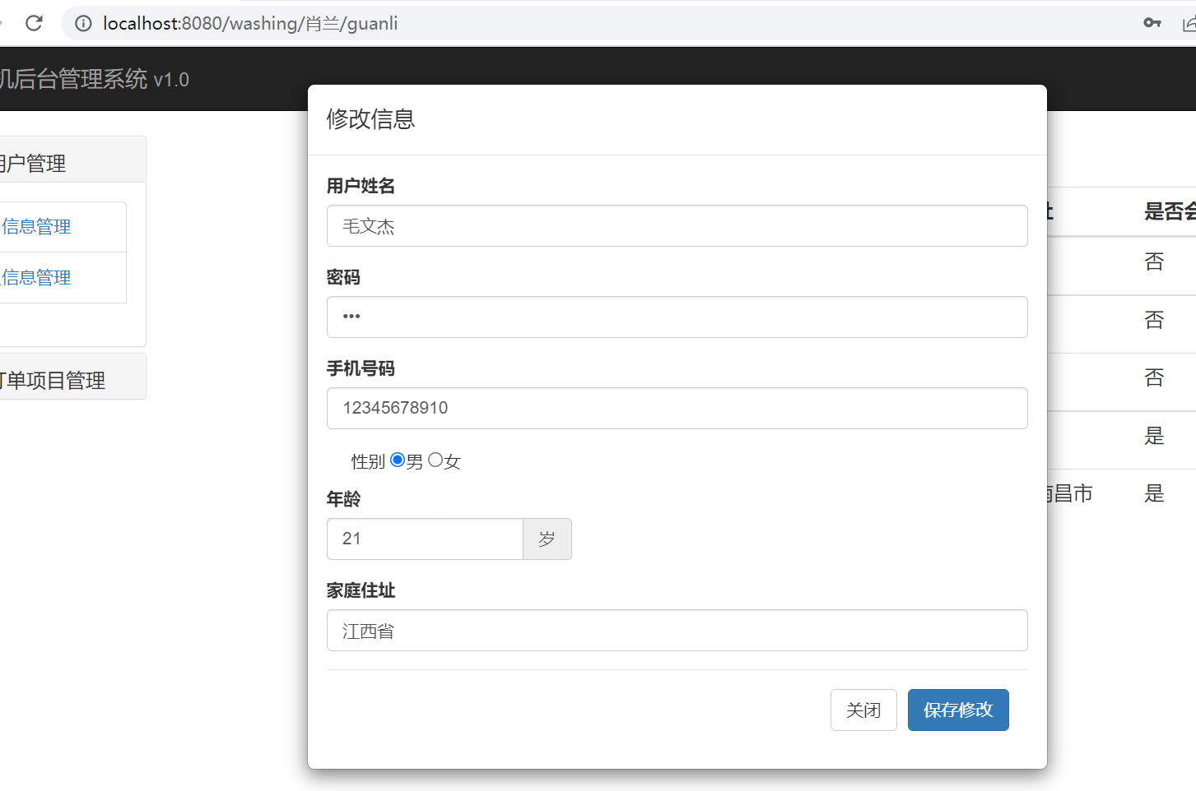
用户管理流程图
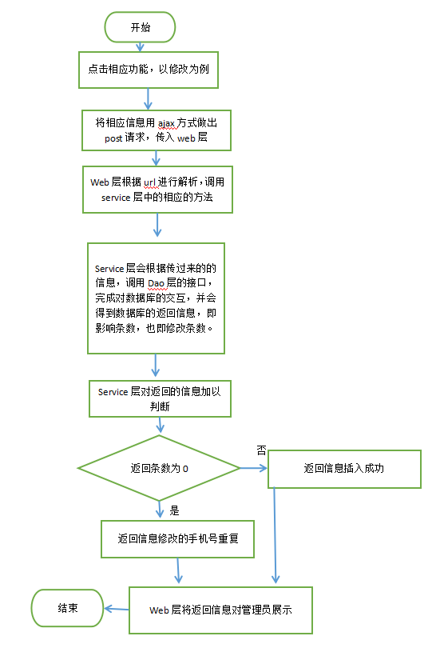
在信息更改过程中，也同样对输入框进行了输入限制，如年龄框，手机号码框只能输入数字信息，这样可以大大提高程序的容错率，并且在返回web层的信息的是在列表上方提示精确，响应良好，如下图所示。
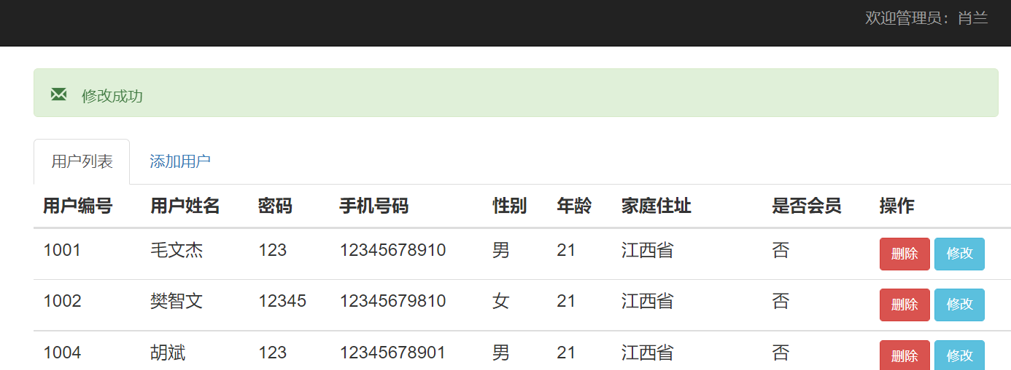
3.3订单项目管理模块
订单项目管理模块与用户管理模块逻辑流程一致，也是具有两个功能:订单管理和项目管理。他们都是利用前端的点击事件用ajax发送post请求，然后后端进行数据的处理，并对信息进行逻辑判断，返回判断信息，将信息展示给使用者。
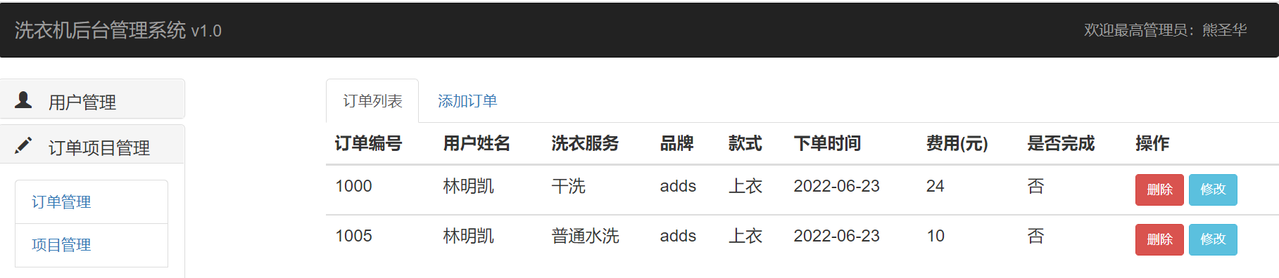
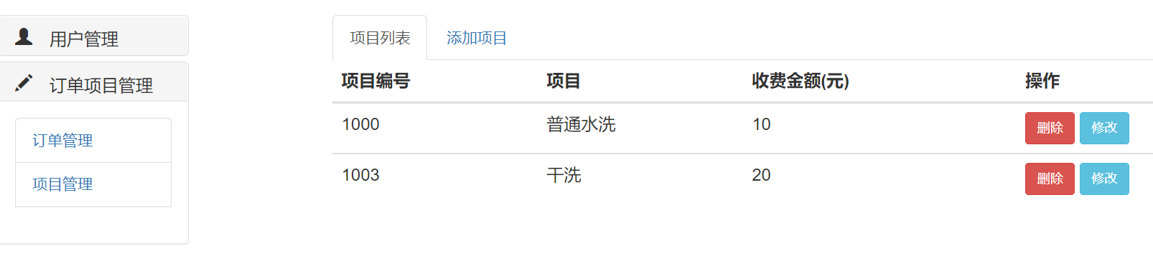
3.4员工管理模块
由于本系统是属于信息管理系统，是为了应对在业务流程中产生的信息进行存储并且对其进行相应的处理，各个模块的功能也都是类似的，员工模块也是如此。。

员工管理界面如图所示
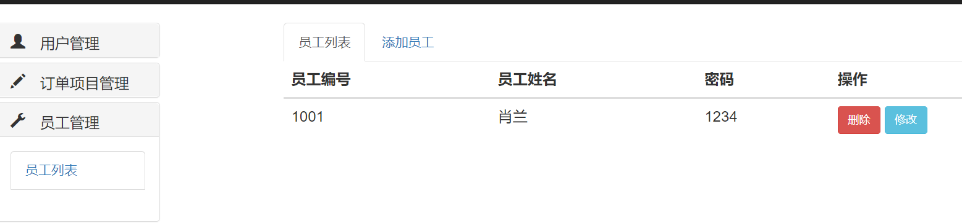

- 系统测试
- 登录模块用例
项目 | 用例描述
测试目的 | 检验管理员登录功能，页面是否会按照操作进行相关跳转，并会根据权限进行分配
前置条件 | 拥有管理员和最高管理员帐号
测试输入 | 1、输入正确的工号及工号密码，  2、输入错误的工号或工号密码，  3、输入最高管理员工号或工号密码，
预期输出 | 1、管理员“登陆成功”显示管理员界面，  2、“登陆失败”登录界面清除输入数据并执行刷新操作，  3、进入最高管理员界面，完成权限分配，
测试输出 | 1、成功跳转到相关界面，  2、成功清除输入数据并执行刷新操作，  3、进入最高管理员界面，完成权限分配，
测试结果 | 测试成功
- 信息管理模块用例
2.1查看列表模块
项目 | 用例描述
测试目的 | 检验按键响应，并是否数据显示正常
前置条件 | 数据库拥有数据
测试输入 | 点击左侧的用户管理下拉框，点击用户信息管理
预期输出 | 所有数据正常显示，并带有相应功能如修改、删除
测试输出 | 所有数据正常显示，并带有相应功能如修改、删除
测试结果 | 测试成功
2.2修改模块
项目 | 用例描述
测试目的 | 检验按键响应，并检测修改是否正常，提示信息是否精确
前置条件 | 数据列表能正常显示在前端
测试输入 | 点击列表右侧的修改
预期输出 | 提示信息展示，并刷新页面，数据正常修改
测试输出 | 提示信息展示，并刷新页面，数据正常修改
测试结果 | 测试成功

2.3删除模块
项目 | 用例描述
测试目的 | 检验按键响应，并检测删除是否正常，提示信息是否精确
前置条件 | 数据列表能正常显示在前端
测试输入 | 点击列表右侧的删除
预期输出 | 提示信息展示，并刷新页面，数据正常删除
测试输出 | 提示信息展示，并刷新页面，数据正常删除
测试结果 | 测试成功
2.4添加模块
项目 | 用例描述
测试目的 | 检验按键响应，并检测添加是否正常，提示信息是否精确
前置条件 | 具有添加功能的控件
测试输入 | 点击标签页右侧的添加
预期输出 | 提示信息展示，并刷新页面，数据正常删除
测试输出 | 提示信息展示，并刷新页面，数据正常删除
测试结果 | 测试成功

- 总结
在计网课程设计的过程中，对网络应用程序设计有了新的感悟，特别是在一个选题的思考上，有了很大的提升，可以完全利用自己的所学去完成自己所想要的功能模块，感悟颇深。

